ИЗВЕЩЕНИЕ
об организации праздничной торговли в период с 11 апреля 2025 года по 09 мая 2025 года на территории городского округа Кинешма

В соответствии с Положением о предоставлении права на размещение нестационарных объектов для осуществления торговли, оказания услуг при проведении культурно-массовых и иных мероприятий на территории городского округа Кинешма, утвержденным постановлением администрации городского округа Кинешма от 16.03.2016 № 424п, администрация городского округа Кинешма организует праздничную торговлю в период с 11 апреля 2025 года по 09 мая 2025 года.
Организатор: управление экономического развития, торговли и транспорта администрация городского округа Кинешма ( г. Кинешма, ул. им. Фрунзе,4 каб.28).

Период организации торговли: с 11 апреля 2025 года по 09 мая 2025 года включительно.

Местоположение №1: г. Кинешма, ул. 50-летия Комсомола, у д.21.
Количество торговых мест: 2
Вид нестационарных торговых объектов, площадь объекта, специализация:
- палатка (лоток) , 4 кв.м., искусственные цветы.
Размер платы за право размещения нестационарного объекта:
- палатка (лоток) - 715 рублей (семьсот пятнадцать рублей) в день.
Ситуационный план размещения нестационарных объектов

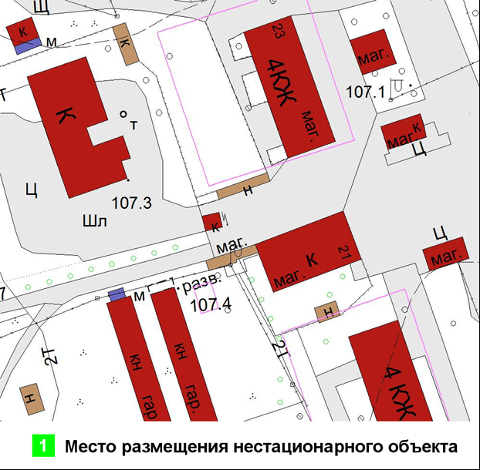

Местоположение №2: г. Кинешма, ул. Щорса, у д.62в
Количество торговых мест: 2
Вид нестационарных торговых объектов, площадь объекта, специализация:
- палатка (лоток) , 4 кв.м., искусственные цветы.
Размер платы за право размещения нестационарного объекта:
- палатка (лоток) – 715 рублей (семьсот пятнадцать рублей) в день
Ситуационный план размещения нестационарных объектов

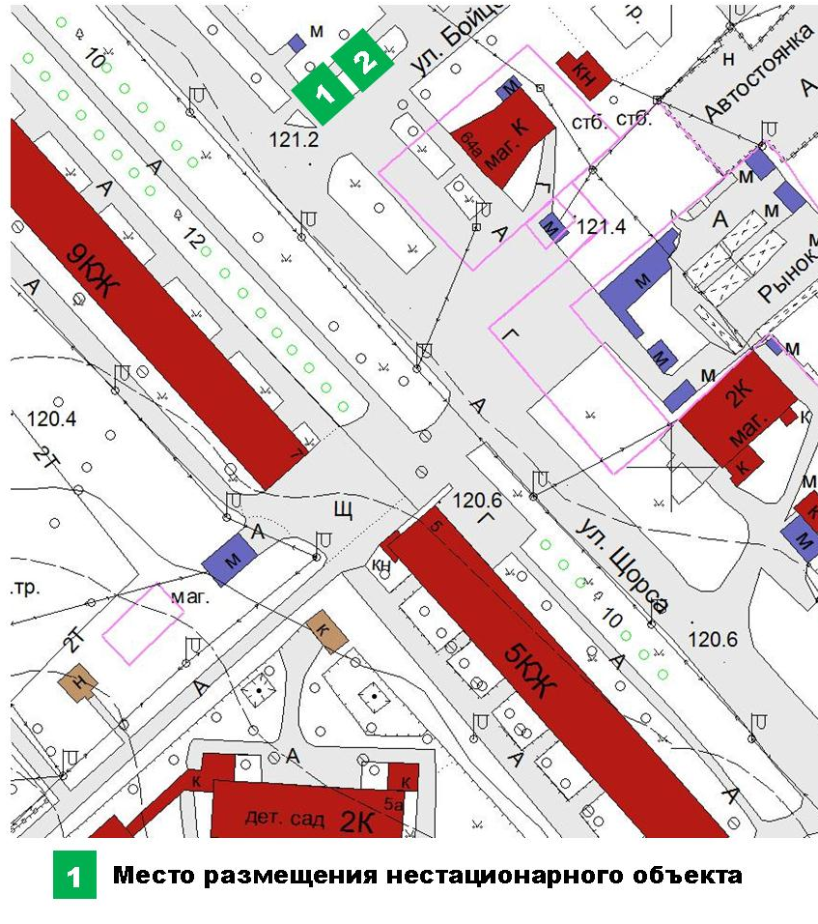

Местоположение №3: г. Кинешма, ул. Гагарина, у д.5.
Количество торговых мест: 2
Вид нестационарных торговых объектов, площадь объекта, специализация:
- палатка (лоток) , 4 кв.м., искусственные цветы
Размер платы за право размещения нестационарного объекта:
- палатка (лоток) 715 рублей (семьсот пятнадцать рублей) в день
Ситуационный план размещения нестационарных объектов

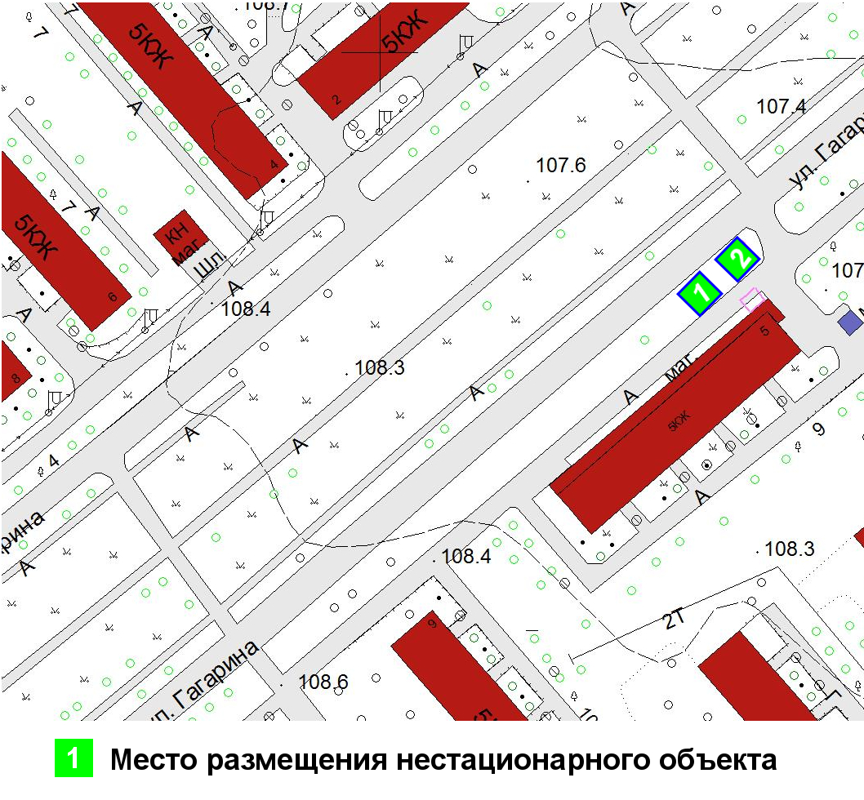

Договоры на размещение нестационарных торговых объектов будут заключаться с лицами, первыми подавших заявки (далее – заявители), число которых не превысит числа предлагаемых объектов.

Для участия в праздничной торговле заявитель, заинтересованный в размещении объекта, в срок до 08.04.2025 года, направляет Организатору заявку по форме, указанной в извещении с приложением документов (или их копий):
- копии свидетельства о государственной регистрации и свидетельства о постановке на учет в налоговом органе (для юридических и физических лиц);
- копия документа, подтверждающего полномочия руководителя (для юридических лиц) или копия документа, удостоверяющего права (полномочия) представителя юридического лица, если с заявлением обращается представитель юридического лица;
- копия документа, удостоверяющего личность;
- ассортиментный перечень товаров;

При подаче заявки физическое лицо предъявляет документ, удостоверяющий личность. В случае подачи заявки представителем заявителя предъявляется доверенность.

Порядок приема заявок на участие в праздничной торговле. Заявки принимаются по установленной форме в рабочие дни (кроме субботы, воскресенья и праздничных дней) с 8⁰⁰ до 16⁰⁰ часов по московскому времени.
Адрес места приема заявок на участие в праздничной торговле: Ивановская область, г. Кинешма, ул.им.Фрунзе,4 каб.28

Дата и время начала приема заявок:11.03.2025 года, 8⁰⁰ часов по московскому времени.
Дата и время окончания приема заявок: 07.04.2025 года, в 16⁰⁰ часов по московскому времени.

Дата рассмотрения поступивших заявок и порядок заключения договора на размещение объектов: 08.04.2025 в 11⁰⁰ часов по московскому времени по адресу: Ивановская область, г. Кинешма, ул. им. Фрунзе, д.4, каб 37 заявки рассматриваются комиссией по организации деятельности нестационарных объектов для осуществления торговли и оказания услуг на территории городского округа Кинешма (далее – комиссия). В день проведения заседания комиссии все участники, подавшие Заявку, оповещаются по контактному телефону, указанному в Заявке, о решении, принятом комиссией. В течение дня, следующего за днем проведения заседания комиссии, заявитель оплачивает стоимость права размещения объекта. Договор подписывается администрацией городского округа Кинешма, регистрируется и выдается заявителю в течение дня, следующего за днем оплаты.
Заявителю отказывается в заключении Договора, если:
- указанное в Заявке месторасположение Объекта и вид деятельности (ассортимент товаров) не соответствуют утвержденной Схеме;
- отсутствуют сведения о заявителе в едином государственном реестре физических или юридических лиц;
- число заявителей превысило число предполагаемых мест размещения;
- если ранее при проведении подобных мероприятий заявитель допускал нарушения действующего законодательства, о чем имеется официальная информация.

Реквизиты для перечисления оплаты по договору:
Администрация городского округа Кинешма
УФК по Ивановской области (Администрация городского округа Кинешма)
л/сч 04333005610
ИНН 3703006273 КПП 370301001
Наименование банка ОТДЕЛЕНИЕ ИВАНОВО БАНКА РОССИИ// УФК ПО ИВАНОВСКОЙ ОБЛАСТИ г.Иваново
Единый казначейский счет 40102810645370000025
р/сч 03100643000000013300
БИК 012406500
КБК 961 1 11 09080 04 0006 120
ОКТМО 24705000
Назначение платежа: «плата за размещение на праздничной торговле».

В платежном поручении в поле «Назначение платежа» необходимо «Плата по договору на размещение объекта праздничной торговли».
Информация об организации праздничной торговли, форма заявки, проект договора на размещение нестационарного объекта, размещаются на официальном сайте муниципального образования «Городской округ Кинешма» в сети «Интернет» www.admkineshma.ru.

Справки по телефону: 8(49331) 5-35-69 контактное лицо – Волкова Елена Евгеньевна

В администрацию городского округа Кинешма
Заявка
на участие в праздничной торговле в период с 11 апреля по 09 мая 2025 года
на территории городского округа Кинешма

1. Сведения об участнике торговли:
1.1. ______________________________________________________________________________________
(Ф.И.О., полное наименование заявителя, ИНН,ОГРН)
____________________________________________________________________________________________________________________________
в лице ____________________________________________________________________________________, действующего на основании ___________________________________________________________________
1.2. _______________________________________________________________________________________________
(юридический и фактический адрес заявителя)
___________________________________________________________________________________________________
1.3. Платежные реквизиты: ___________________________________________________________________________
(полные реквизиты банка, №№ счетов заявителя) ___________________________________________________________________________________________________
Контактный телефон (факс):__________________________________________________________________________
Реквизиты и паспортные данные заявителя (представителя):
___________________________________________________________________________________________________
(Ф.И.О., должность)
Паспорт: ____________ №_______________ выдан_______________________________________________________
Зарегистрирован по адресу: __________________________________________________________________________
Договор поручения (доверенность) №___________________ от «____»___________20___года

В соответствии с условиями организации праздничной торговли на территории городского округа Кинешма направляю заявку на размещение следующих объектов:

Вид  нестационарного объекта | Ассортимент реализуемых  товаров | Площадь объекта,  кв.м. | Срок размещения  объекта

С условиями и правилами проведения праздничной торговли ознакомлены (-ен) и согласны (-ен)

Выражаю свое согласие на обработку персональных данных.

______________________________ _______________________________
(подпись)
М.П.
“_______” ________________ 20____ г.

Отметка о приёме заявки и прилагаемых документов:
Опись документов прилагается:
________________________________
(подпись)

“_______” ______________ 20_____ г. ЗАЯВКА ПРИНЯТА: «_____»_______________20____года ____час ______мин №__________
_____________________________________________________ (должность, Ф.И.О. принявшего заявку, подпись)

/предоставляется в 2-х экземплярах/
Проект

Договор о совместной деятельности № ________
на право размещения нестационарных объектов для осуществления торговли, оказания услуг при проведении культурно-массовых и иных мероприятий на территории городского округа Кинешма

г. Кинешма «___» ______ 20___ год

Администрация городского округа Кинешма в лице ______________________., действующего на основании постановления администрации городского округа Кинешма от 16.03.2016 № 424п «Об утверждении порядка размещения нестационарных объектов для осуществления торговли, оказания услуг на территории городского округа Кинешма», с одной стороны, и _______________________________________, в лице ___________________, действующей(его) на основании __________________________, с другой стороны, заключили настоящий договор о нижеследующем:
1. Администрация городского округа Кинешма обязана предоставить хозяйствующему субъекту для осуществления торговли, оказания услуг согласно заявке право на размещение нестационарного объекта по адресу: г. Кинешма,__________________________, место № _________ для осуществления деятельности _______________________ в соответствии со схемой размещения нестационарных объектов при проведении культурно-массовых и иных мероприятий на территории городского округа Кинешма на 2024 год, утвержденной постановлением администрации городского округа Кинешма от 29.12.2023 №2395-п.

2. ___________________________________________, осуществляющий
(наименование хозяйствующего субъекта)
праздничную торговлю (оказание услуг), обязуется выполнять нижеизложенные условия:
- соблюдать установленные правила торговли, санитарные нормы и правила, правила пожарной безопасности, ассортимент реализуемой продукции, не допускать реализацию напитков в стеклянной таре;
- обеспечить наличие вывески о своем наименовании, местонахождении, правильно оформленных ценников и консультирование о реализуемом товаре;
- использовать для выездной торговли чистые сборно-разборные тентовые палатки, зонты, необходимое холодильное оборудование, столы и стулья для посетителей, стеллажи, столы для выкладки товаров и расчета с покупателем;
- иметь в достаточном количестве торговый инвентарь, лотки для выкладки товаров, посуду и столовые приборы одноразового использования, упаковочный материал, салфетки, скатерти, емкости для сбора мусора, другие предметы материально-технического оснащения, необходимые для выездной торговли;
- обеспечить обслуживающий персонал униформой, головными уборами, фирменными нагрудными знаками (бейджами), иметь личные медицинские книжки обслуживающего персонала установленного образца с отметками о прохождении необходимых обследований, результатов лабораторных исследований, прохождении профессиональной гигиенической подготовки и аттестации;
- иметь ветеринарные справки на сырье, сопроводительные документы на сопутствующие пищевые продукты;
- обеспечивать доступ контролирующим органам к месту осуществления праздничной торговли;
- после завершения торговли и оказания услуг производить уборку мусора по месту размещения объекта.

3. Администрация городского округа Кинешма имеет право:
- контролировать соблюдение требований к организации праздничной торговли (оказания услуг) хозяйствующими субъектами, участвующими в проведении праздничных и иных культурно-массовых мероприятий на территории городского округа Кинешма.
4. Настоящий договор действует на «___» _____________ 20__ г.
5. Неотъемлемой частью договора является документ об оплате права размещения нестационарного объекта праздничной торговли (оказания услуг).
6. Адреса и реквизиты Сторон

Сторона 1  ________________________  ________________________  _________  (подпись)  МП | Сторона 2  ________________________  ________________________  _________  (подпись)  МП

